封面：

江门市技师学院

先进制造系数字孪生仿真系统
采购项目

响 应 文 件
（正本/副本）

投标单位（盖章）：
法定代表人或其委托代理人（签字）：
日 期： 2021 年 月 日

封面粘贴要求：按统一格式，完善相关资料后打印贴于档案袋正面
注意：请选择正本或副本，并加盖单位公章。

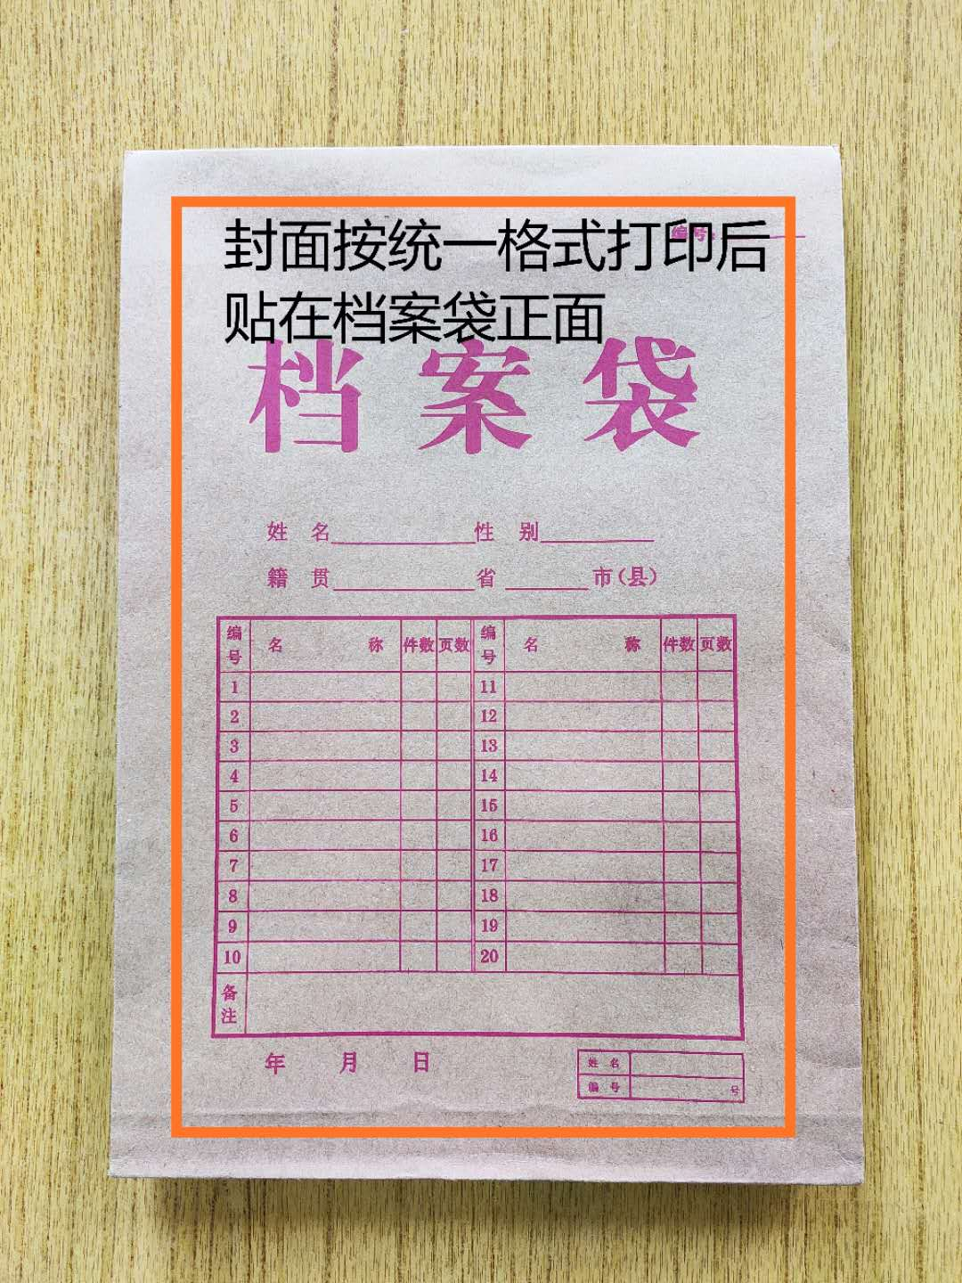

封条粘贴要求：密封条须贴在档案袋封口处，盖骑缝公章。
注意：下图仅供参考，密封条粘贴及盖章位置按需处理。

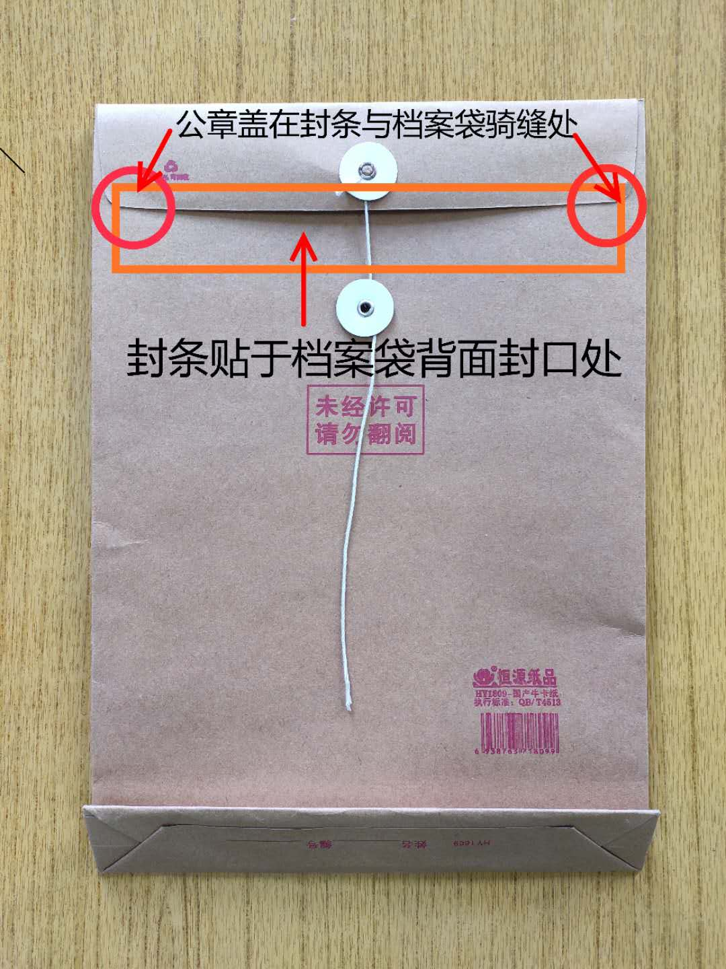
附件一：投标单位关于资格的声明函

致：江门市技师学院：
我们 （投标单位） 愿意对 （项目名称） 进行投标。并在此声明，投标文件材料中所有关于投标人资格的文件材料、证明、陈述均是真实、准确的。如果发现此类文件材料、证明、陈述与事实不符，我方将承担由此而产生的一切后果。
特此声明!

投标 单位： (全称、盖章)
法定代表人： (签字)
或委托代理人： (签字)
日 期： 年 月 日

附件二：无重大违法记录申明

无重大违法记录的书面声明

致： 江门市技师学院
（投标单位） 郑重承诺：我单位在参加政府采购活动前三年内在经营活动中没有重大违法记录（包括因违法经营受到刑事处罚或者责令停产停业、吊销许可证或者执照、较大数额罚款等行政处罚），无政府采购严重违法失信行为。
如果本承诺与事实不符，我单位愿意无条件承担由此给本次询价带来的一切后果(包括经济损失)。

投标单位名称： （全称、盖章）
法定代表人或授权代表： （签字）
日期： 年 月 日

附件三：项目报价表
江门市技师学院
先进制造系数字孪生仿真系统采购报价表
填写日期： 年 月 日
序号 | 物资名称 | 仿真系统功能及模型要求 | 单位 | 数量 | 单价（元） | 总价（元） | 备注
1 | 数字孪生仿真系统 | 1、功能要求  信息化虚拟仿真上位机，可交互式安装演示程序及软件接口实现与下位机通讯。采用软件建模及上位机界面设计，通过USB通讯与下位机的链接，实现上位机的虚拟仿真。  仿真模型完全按真实设备实训模型比例设计，可以实现数字IO、模拟量、脉冲信号的输入输出，运行机构演示动作功能和I/O连接控制都完全一致，用户将PLC控制程序下载到PLC中，3D仿真模型和仿真数据驱动器取代实物设备受PLC程序控制并反馈相关的传感器信号。  仿真数据驱动器通过IO输入端采集实物PLC、变频器等控制及驱动器件的输入信号，将输出控制信息通过USB通信传送给上位机仿真模型。  仿真模型接收数据后驱动3D模型运行，运行中机构对应的传感器等信息通过仿真驱动器IO输出端输出到PLC及自动化控制系统的输入端。  2、仿真软件模型包括：  ①立体仓储系统虚拟仿真模型；  ②环形输送分拣系统虚拟仿真模型；  ③袋装食品装箱码垛系统虚拟仿真模型。 | 套 | 1
合计金额（小写）
合计金额（大写）
注：1.以上所有项目在报价时均应是含税价；
2.以上所有项目均包含材料、制作、运输、安装及后续保修期内的维护维修服和费用，并加盖报价单位印章有效。

单位全称（盖章）：

附件四：法定代表人证明书、身份证复印件（加盖公章）

附件五：营业执照复印件（加盖公章）

附件六：服务承诺书（格式自拟）

附件七：根据采购项目评分标准提供对应的证明材料

